Segundo parcial. 26/XI/09 Informática I – Ing. Industrial – FRBA - UTN

Apellido y Nombres: . . . . . . . . . . . . . . . . . . . . . . . . . . . . . . . . . . . . . Legajo: . . . . . . . . . . . . . . . . . Tema 2

1) Indique las formulas o funciones que debería colocar en las celdas grises de forma tal que cualquiera sea el producto a facturar y la cantidad, muestre las descripciones y los importes correctos

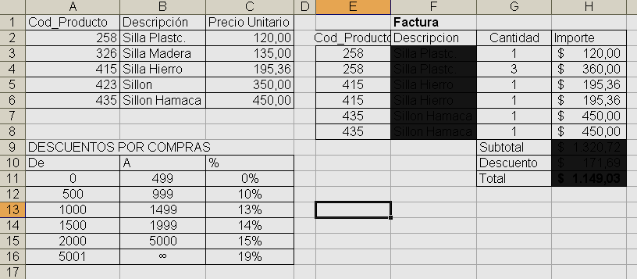

2) Habiendo ingresado las formulas indicadas, Cual seria el valor obtenido en la celda H10?
a: b: c: d:
71.69 81.69 171.69 272.86

3)Sobre la base del siguiente enunciado, realizar un diagrama de Entidad / Relación, indicando Entidades, Relaciones, Cardinalidades de roles y Cardinalidad de atributo (si fuese >1) y la conversión al modelo relacional. Tablas):Si hubiese posibilidad de diseño alternativo (unión de entidad y relación en una tabla), realizar al menos uno.

Se desea informatizar la gestión de una distribuidora que comercializa una serie de productos entre sus clientes.
De cada producto se guardan: código, descripción, precio unitario y cantidad en existencia.
De cada cliente se desea guardar el CUIT, nombre, apellidos, dirección y los números de teléfono.
Un cliente puede comprar varios productos y un mismo producto puede ser comprado por varios clientes.
Cada vez que se compre un artículo quedará registrada la compra (codigo_producto, codigo_cliente, cantidad), en la base de datos junto con la fecha en la que se ha comprado el artículo.
La tienda tiene varios proveedores que le suministran los productos.
Un mismo producto puede ser suministrado por varios proveedores.
De cada proveedor se desea guardar el código, nombre, apellidos, dirección, provincia y un número de teléfono de contacto”.

4) Un gráfico de Barras superpuestas, se utilizará...
a) ...para representar y comparar datos.
b) ...para representar proporciones de partes respecto al total de datos.
c) …para comparar datos respecto a un punto central.
d) …Cualquiera de las anteriores
e) …Ninguna de las anteriores

